# 访客预约申请操作手册

##### 关注“集美大学”公众号

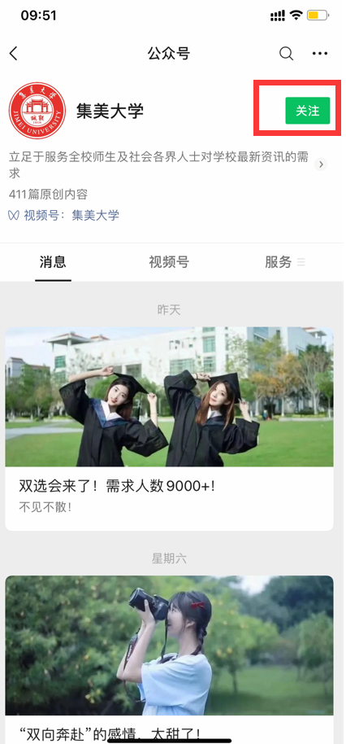

##### 点击“进校预约”，进入申请页面

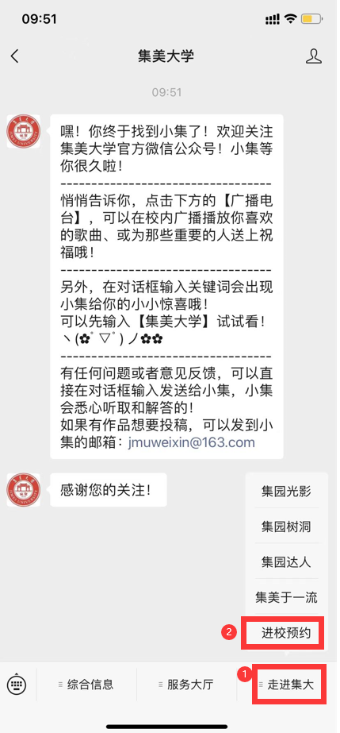

##### 3.授权后点击申请入校

##### 

##### 4.初次申请需要绑定个人信息

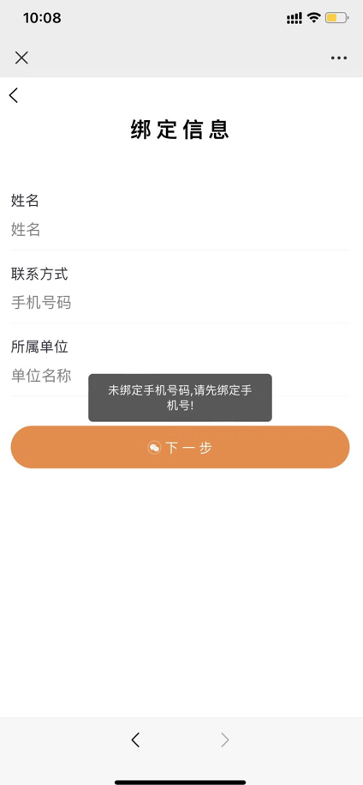

##### 5.填写申请内容

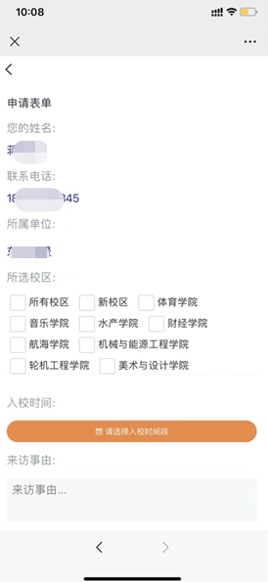

##### 输入姓名搜索并选择对应的接待人

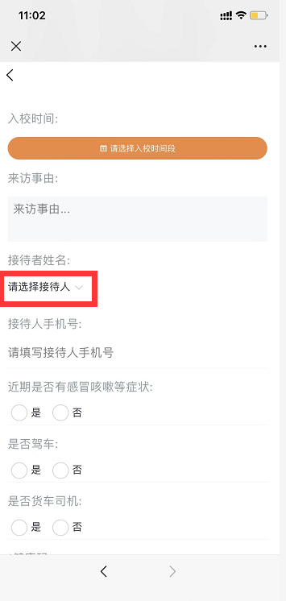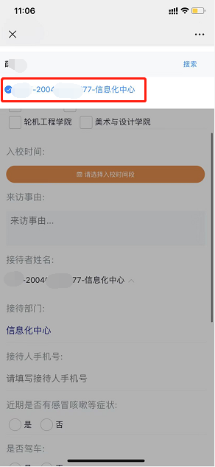

**注意：里面那个接待人，一定要选择李育君，电话17268231237才行，不然审批不到

##### 7.提交申请

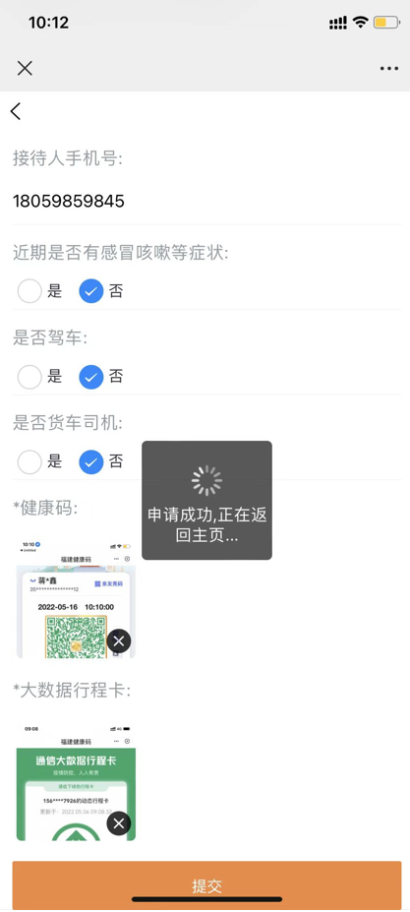

##### 8.申请后可查看审批情况

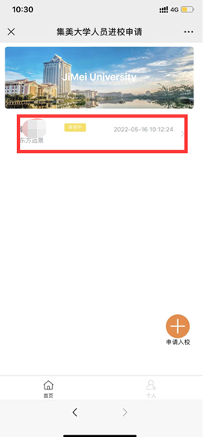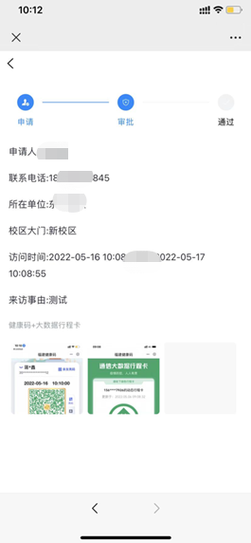

##### 9.审批通过后扫校区二维码出示通行信息

